Сейчас я расскажу вам притчу:
Давным –давно жил в горах богатый человек. Имел он огромную отару овец и столько же друзей.
Однажды к нему в дом пришла беда. В его загон в одну из ночей проникли воры и угнали всех овец. Когда на утро хозяин пришёл в загон, чтобы выгнать своё стадо на выпас, ни одной овцы там не оказалось. Хозяин тяжело вздохнул и заплакал. Весь его многолетний труд был напрасен, а семья в одну ночь стала нищей.
Вскоре вся округа знала о том, какая беда приключилась с хозяином овчарни. Прошёл ещё один день и на заре хозяин увидел облачко пыли на дороге. Оно всё увеличивалось и увеличивалось. Вскоре он смог разглядеть и людей в облаке пыли. Это были его друзья. Каждый из его друзей шёл не с пустыми руками, а вёл за собой маленькое стадо овец. Когда они вошли к нему во двор, он понял, что друзья пришли ему помочь. С тех пор стадо стало в несколько раз больше прежнего. Каждый раз, по утрам, когда он шёл выгонять своё стадо, он вспоминал глаза своих друзей, которые спасли ему жизнь.
-Как вы думаете, о чём пойдёт речь сегодня на уроке?
Эпиграфом к уроку я выбрала замечательные слова:
Дружба – это дар нам свыше,
Дружба - это свет в окне;
Друг всегда тебя услышит,
Он не бросит и в беде.

4.Совместная деятельность детей.
Что такое дружба, каждый знает?
Может быть, и спрашивать смешно?
Ну а всё же, что обозначает
Это слово? Значит что оно?
-С чем ассоциируется у вас слово «дружба»?

Прием «Дерево предсказаний»
Что такое дружба?
Вариант 1
Вариант 2
Вариант 3
Вариант 4

Учитель просит учащихся озвучить идеи и предположения. Все версии (правильные и неправильные) учитель записывает на доску, задавая при этом вопрос: все ли согласны с этими идеями? Если появляются противоречивые мнения, на доске фиксируются и альтернативные идеи.

-Обратимся к толковому словарю Ожегова и узнаем значение слова дружба.
5.Беседа.
-Ребята, как вы думаете, почему люди дружат друг с другом?
-Можно ли назвать дружбой корыстные отношения, т.е. выгодные для вас?
-Давайте разобьёмся на группы и попробуем обсудить предложенные ситуации:
6.Групповая работа. (Каждой группе раздаются карточки со следующими ситуациями):
1.Твой друг совершил плохой поступок и об этом знают все вокруг, в том числе и ты. Твои действия?
2.Твой друг сделал что-то плохое, а наказание получил ты. Твои мысли по поводу данной ситуации.
3.Твой друг получает плохие отметки, и твои родители запрещают тебе с ним дружить. Твои действия?
-Ребята, от кого же в первую очередь зависит, сохранится ли дружба на года?
-Вы учитесь в одном классе, можно ли сказать, что все вы друзья?
-А можно ли назвать вас товарищами? А приятелями?
-Попробуйте дать определение словам «ТОВАРИЩ» ,«ПРИЯТЕЛЬ», «ДРУГ».
(У ребят на карточках написаны определения слов, они должны подумать, к какому слову относится каждое определение).
1.Человек, близкий кому-нибудь по взглядам, деятельности, по условиям жизни.
2.Близкий и дружески расположенный знакомый.
3.Человек, который связан с кем-нибудь дружбой.

8.Групповая работа.
Поиграем в игру «Ромашка» .
-У каждой группы 5 лепестков. Каждый из вас назовёт необходимое качество для дружбы и запишет его на лепестке ромашки. Каждый предлагает своё качество, но прежде чем записать прислушивается к оценке товарищей.
Правило: записать одно самое необходимое качество для дружбы.
(Группы по очереди выходят к доске, куда прикрепляют свою ромашку и называют качества необходимые для дружбы.)
- Какими же качествами должен обладать человек, умеющий дружить?
Лепестки ромашки: (не бросать друга в беде, умеет хранить секреты, честный, должен уметь дружить, заступаться друг за друга)
9.Итог урока.
- Наш урок подходит к концу. Давайте подведем итоги.
-Кого вам хочется поблагодарить за работу на уроке?
-Смогли мы ответить на вопрос: «Что же такое дружба?»
10.Рефлексия.
Приём «Ассоциации»:
Д –доверие
Р - радость
У - уважение
Ж- желание помочь
Б - бескорыстность
А-активность

8.Домашнее задание.
-Напишите небольшой рассказ о своем друге. Обсудите его с родителями.
-Подберите пословицы о дружбе.
-А на следующем уроке мы узнаем, что значит быть моральным.
-Выберите из конверта звездочку такого цвета, каким бы вы обозначили свое настроение в конце урока.
9.Прощание.
«Тепло»
Встаньте в круг и нежно возьмитесь за руки. От меня вправо пойдёт тепло, то есть я легонько пожму руку своему соседу, он – следующему и т.д. Посмотрим, как мы дружно сработаем.
Этапы проекта | Конечный продукт | Действия в школе | Действия вне школы | Роль | Необходимые материалы | Источники информации | Привлечённые помощники
1 неделя | Эмблема. | Просмотр экологического фильма. | Экскурсия по городу. | Художники- оформители | Бумага, клей, фломастеры, ножницы. | Интернет- ресурсы. | Учитель, родители.
2 неделя | Рисунки, сочинение о капельке, запись на диктофоне. | Сбор информации по теме: «Природа в опасности». | Поиск в интернете, сбор материала на улицах города. | Художники, литераторы, журналисты. | Акварель, бумага, диктофон, микрофон, кисти, диск, компьютер. | Библиотека, жители города. | Учитель, уч- ся 10 класса.
3 неделя | Викторина, .книжки- малышки, видеоролик. | Запись вопросов викторины, изготовление «книжек- малышек». | Создание видеоролика. | Художники- оформители, режиссёры, сочинители. | Бумага, фото, картинки, клей, ножницы, карандаши, ручки. Диск, компьютер. | Собранный материал. | Учитель информатики, уч- ся 10 класса, родители
4 неделя | Праздник «День Земли». | Разучивание стихов и песен. | Оформление выставки. | Ведущие, артисты. |  | Библиотека. | Учитель музыки, уч- ся 10 класса.

Проект интегрированный. Основы религиозных культур и светской этики, Русский язык, Литература, Окружающий мир. Художественный труд. Музыка.
После завершения работы над проектом учащиеся смогут создавать книжки-малышки, находить вопросы для викторины, сочинять рассказы и сказки, добывать, перерабатывать, анализировать полученную информацию, создавать презентацию.
Будущее природы в наших руках?
«Дерево предположений»  «Стартовая презентация учителя» | Маршрутные листы Групповая оценка, самооценка  Журнал наблюдений учителя | Критерии оценивания проекта  Праздник «День Земли»  Презентация  Рефлексия
Отметьте методы оценивания, направленные на оценку исходных знаний ученика, навыков, позиций и заблуждений.
Отметьте методы оценивания, направленные на выявление потребностей учащихся, осуществляющие мониторинг за их прогрессом, проверяющие их понимание и поощряющие метапознание, самостоятельную работу и работу в сотрудничестве.
Отметьте методы оценивания, направленные на оценку понимания материала, наличия умений и навыков, поощряющие метапознание и выявляющие потребности учащихся в отношении дальнейшего обучения.
- СБОР МАТЕРИАЛОВ
- ВИКТОРИНА
- СТИХИ О ЛЕСЕ
- СОЧИНЕНИЕ О КАПЕЛЬКЕ
- СБОР ПОСЛОВИЦ И ПОГОВРОК
- КНИЖКА_ МАЛЫШКА
- ИНТЕРВЬЮ СО ШКОЛЬНИКАМИ
- ИНТЕРВЬЮ С ЖИТЕЛЯМИ ГОРОДА
- СОСТАВЛЕНИЕ ВИДЕОРОЛИКА
ПРЕЗЕНТАЦИЯ
Оцените свою работу на занятии
Заполняется каждым участником по итогам занятия
Лист рефлексии | (максимальный балл – 10).
Насколько тебе удалось раскрыть тему занятия?
В какой степени тебе было интересно работать на занятии?
Твоя активность в работе в паре
Умение ответить на вопросы на занятии
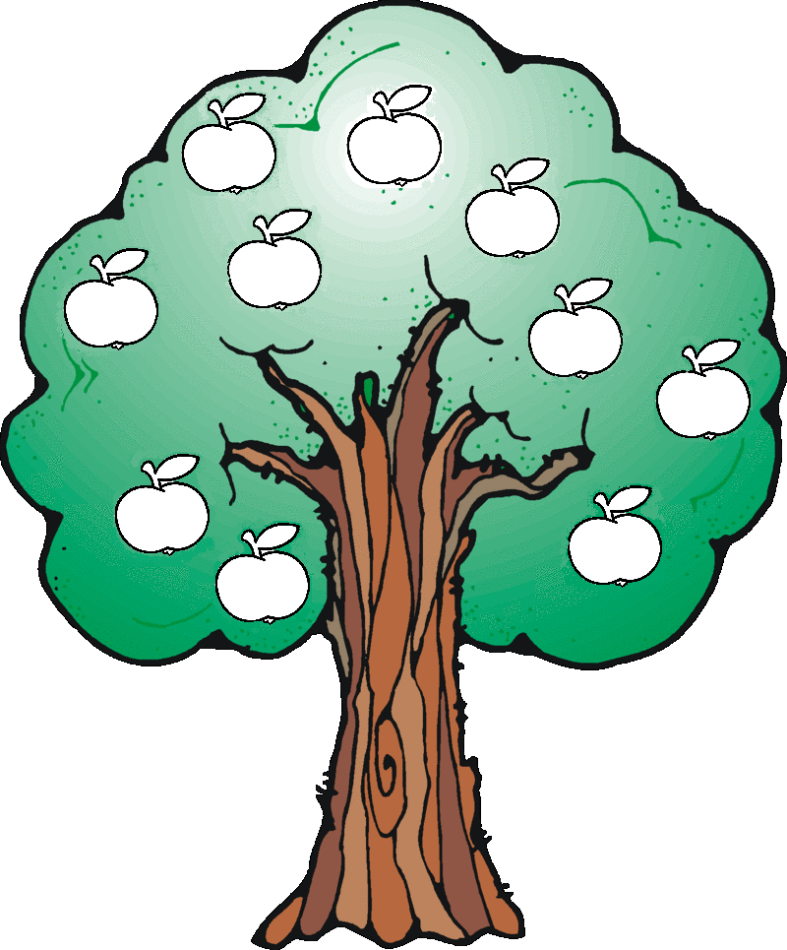
Принимал активное участие
Был не очень активен,
постараюсь в следующий раз
Был не активен

- При рассмотрении данной темы учащиеся смогут организовать свою проектную деятельность, изучая материалы с разных позиций: группа, исследующая факты истории, группа, анализирующая литературные источники, группа, собирающая фольклор, группа, подбирающая произведения изобразительного искусства и музыки.
- Ожидания в ходе проекта учащихся.
Учащимся представится возможность узнать….
- Действительно ли, «один в поле не воин»?
- В какие моменты истории нашей страны люди стремились к объединению?
- Что говорит народная мудрость о стремлении людей к объединению?
- Как художники и музыканты раскрывают тему единства народа в своих произведениях?
Они попробуют разобраться ….
- Какие исторические факты подтверждают тему единения народа?
- Как современные авторы и писатели прошлого раскрывают тему единства народа в своих произведениях?
- Какие пословицы и поговорки рассказывают о единении народа?
- Какие образы на картинах и в музыке рассказывают о единении народа?
Школьники смогут понять…. ….
- Почему возникла поговорка «один в поле не воин»?
- Объединяются ли народы в мирное время?
- Какие чувства вызывают у вас единение народов и почему?
- Какие чувства вызывают у вас произведения искусства на эту тему и почему?
Они научаться…
- планировать свою работу;
- работать с разными информационными источниками;
- оформлять результат исследования в виде презентации, буклета, плаката, книжки;
- научитесь писать сочинение-отзыв,
- освоят приём «Пирамида критика» (технология РКМЧП)
Дети смогут ….
- Работать индивидуально, в паре, в группе;
- Обмениваться результатами своих поисков;
- Проводить самооценку и взаимооценку;
- Получить много положительных эмоций;
Обогатить свои знания и опыт практической деятельности.
Познакомиться
Узнать
Научиться
Выяснить
Сравнить
Проанализировать
В голубых конвертах лежат названия различных качеств. Из предложенных качеств выберите, пожалуйста те, которые , на ваш взгляд помогают быть классу сплочённым( доброжелательность, настойчивость, общительность, отзывчивость, зависть. эгоизм, равнодушие, доброта, хвастовство, злоба, взаимопомощь, доверие,
дисциплинированность, хитрость, Ответственность, грубость, лживость, уважение, поддержка, Но сначала ознакомимся с правилами работы в группе ( Читаю)
Говорите вежливо, называйте собеседника по имени,
говорите по очереди, не перебивая друг друга,
внимательно слушайте друг друга,
если непонятно, переспросите партнера,
четко высказывайте свое мнение,
уважайте мнение собеседника,
соблюдайте порядок на парте.
Итак, ребята ,
ваше умение работать сообща ещё один шаг на пути к успеху, к сплочённости (вывешиваю2 ступень) «Сотрудничество»
3) Игра-тренинг на сплочение коллектива «Поддержка» (музыка)
Давайте немного отдохнём и одновременно продемонстрируем как
важно быть сплоченными. Упражнение, которое мы выполним называется
«поддержка»
Встаём в круг. Повернулись направо. Взялись руками за талию друг друга. Встали плотнее. На 1,2,3, тихонечко присаживаемся, стараясь сесть друг другу на колени.
Вы очень старались. Вот такая поддержка и единое выполнение команд, - это еще один шаг к сплоченности .Ребята, занимайте свои места, а я пока прикреплю ступеньку.
(на доску 3 ступень) «Поддержка»
Беру в руки 4 ступень

А теперь мы с вами попробуем открыть секрет сплочённого
коллектива.

Каждая группа сейчас попробует составить правила поведения взаимодействия в группе самостоятельно, используя опорные слова. У каждой команды в красном конверте лежат слова, но всё дело в том, что я очень торопилась и все слова перепутала, поможете? У вас должно получиться по 2 правила, затем наклейте их на лист бумаги (Время 2 мин. ) (Музыка)

.
Итак, ребята ,
ваше умение работать сообща ещё один шаг на пути к успеху, к сплочённости (вывешиваю2 ступень) «Сотрудничество»
3) Игра-тренинг на сплочение коллектива «Поддержка» (музыка)
Давайте немного отдохнём и одновременно продемонстрируем как
важно быть сплоченными. Упражнение, которое мы выполним называется
«поддержка»
Встаём в круг. Повернулись направо. Взялись руками за талию друг друга. Встали плотнее. На 1,2,3, тихонечко присаживаемся, стараясь сесть друг другу на колени.
Вы очень старались. Вот такая поддержка и единое выполнение команд, - это еще один шаг к сплоченности .Ребята, занимайте свои места, а я пока прикреплю ступеньку.
(на доску 3 ступень) «Поддержка»
Беру в руки 4 ступень
Вот и подошел к концу наш классный час. Давайте хором, дружно прочитаем эти слова, Пусть они будут вашим девизом в любых ваших начинаниях
«Вместе не трудно,
вместе не тесно,
вместе легко
и всегда интересно!»
Спасибо, вам большое! До свидания!
По итогам работы каждая группа зачитывает результат. Правила
вывешиваются на доске:
1. Делай добро.
2. Люби и прощай людей.
3. Помогай товарищу
4. Говори только правду.
5. Радуйся успехам других.
6. Умей признавать свои ошибки.
7. Уважай чужое мнение.
8. Умей уступать другим
Физминутка
5. Первичное закрепление с проговариванием во внешней речи.
Проговаривание правил. На слайде появляется картинка. Озаглавите картинку подходящим правилом.
6. Самостоятельная работа
– Соблюдая правила работы в группе, попробуете вспомнить и нарисовать эмблему футбольной команды Рубин и защитите ее.
Сверьте с образцом.
– У всех получилось? Молодцы!
7. Включение в систему
Представьте, что мы являемся болельщиками любимой спортивной команды и отправляемся с ней на Универсиаду.
Какие правила нам необходимо помнить? ( правила общения, правила поведения в общественных местах, правила работы в группе)
– Зачем они нам нужны? (...)
8. Рефлексия деятельности
– Теперь предлагаю вам вспомнить, что же вы узнали на уроке? (Мы узнали, правила работы в группе.)
– Какие это правила? (...)
– А кто понял, как работать в группе? Отлично!
Кто доволен работой своей группы? (аплодисменты)
Кому понравилась работать в группе, поднимите значок группы, а кому лучше работать одному покажите значок одного человечка.
– Поблагодарим за работу на уроке друг друга.
– Спасибо!

